ナイスハートふれあいフェスティバル2022
ご来場者の皆様へお願い

ナイスハートふれあいフェスティバル2022にご来場の皆様へ，新型コロナウイルス感染症対策として，以下の項目にご協力くださいますよう，よろしくお願いいたします。

①マスクの着用及び咳エチケットにご協力ください。
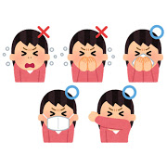
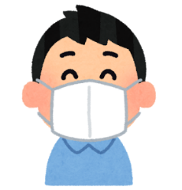

②手洗い，手指のアルコール消毒，来館時の検温にご協力ください。
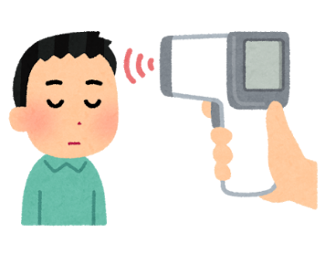
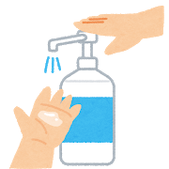
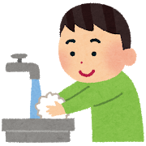

（37.5度以上の発熱，咳，悪寒，倦怠感，鼻水等の症状がみられる場合には，来場をご遠慮ください）
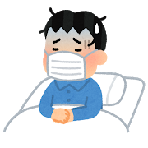

③他の来場者と離れて鑑賞してください。
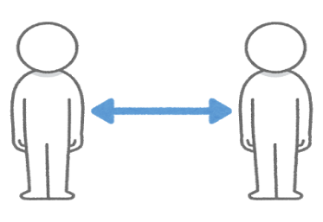
２ｍ

（最低1ｍ）

④いばらきアマビエちゃんの登録をお願いします。
※不可能な場合は，会場受付にて名簿の記入（氏名，連絡先等）をお願いします。

